北京工业大学2008-2009学年第一学期开学初
线性代数(工) 补考试卷
一. 填空题（每小题3分，共30 分）.

- 如果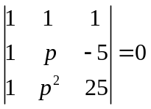，而且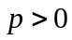，则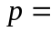
- 矩阵乘积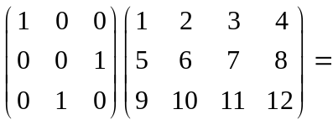
- 设阶方阵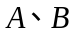满足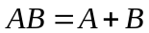，则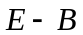可逆，且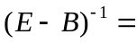
- 如果阶方阵的特征值是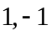，为其伴随矩阵，则行列式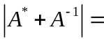
- 如果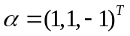是实方阵的一个特征向量，则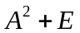必有一个实特征向量等于

6. 设维列向量组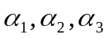和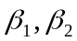满足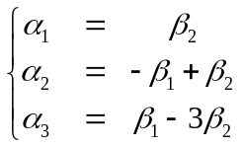，则由向量组构成的矩阵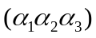的秩
7. 如果实系数方程组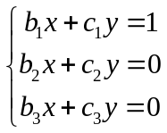有实数解，则维向量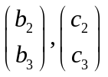必线性 关
8. 设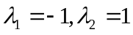是实对称矩阵的特征值，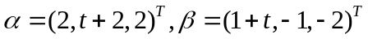 是分别属于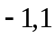的特征向量，则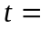
9. 如果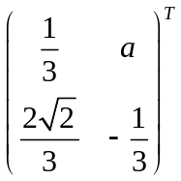是正交矩阵，则
10. 二次型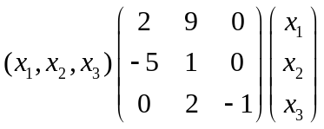的正惯性指数与负惯性指数之和是

二. 单项选择题（每小题3分，共15分）。将正确答案的字母填入括号内。
- 矩阵 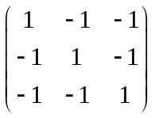 和 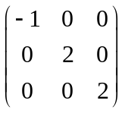 的关系是 【 】
（A） 相似而且等价 （B） 相似但不等价
（C） 不相似但等价 （D） 既不相似不等价
2. 如果向量组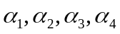线性无关，而且其中的每一个向量都与非零向量正交，则向量组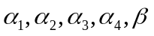 【 】
(A) 一定线性相关 （B） 一定线性无关
（C） 可能线性相关，也可能线性无关 （D） 前三个选项都不正确
3. 设是阶方阵，则下列选项中不正确的是 【 】
- 当线性方程组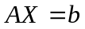有唯一解时，的秩 。
- 当线性方程组有无穷多组解时，的秩。
- 当的秩时，线性方程组无解。
- 当线性方程组无解时，的秩。
- 实矩阵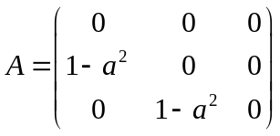，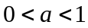，则 【 】
（A） 不能相似对角化 （B）能够相似对角化
  - 无确定结论 （D）前三个选项都不正确
5. 如果阶实矩阵满足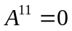，是阶单位矩阵，则 【 】
（A）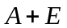可逆，但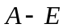不可逆 （B）不可逆，但可逆
（C）、都不可逆 （D）、都可逆
三.（10分）设实矩阵
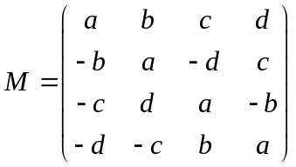，（1）计算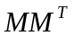；（2）利用（1）计算行列式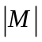的值。
四.（10分） 将可逆矩阵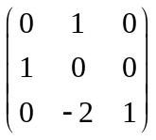分解成初等矩阵乘积的形式。
五.（10分）参数取何值时，线性方程组
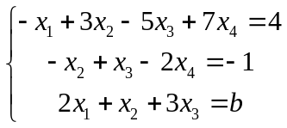
有解？有解时,求出方程组的通解（向量形式）。
六.（10分）设矩阵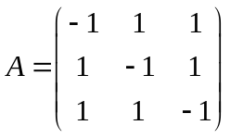。求可逆矩阵， 使得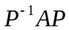成为对角矩阵；并写出相应的对角矩阵。
七 （10分）设向量组
。
（1）求该向量组的一个极大线性无关组。
（2）把其余向量用该极大线性无关组线性表出。
八 （5分） 如果都是阶方阵，而且是可逆的，证明：和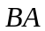一定具有相同
的特征值。

